Ζουρνατζής Δημήτριος - sdi1600048@di.uoa.gr
Σχεδίαση Ψηφιακών Συστημάτων
Εργασία 1 -Μέρος Α

Ερώτημα 1

Οι πίνακες αληθείας για τα Χ και Υ αντίστοιχα έχουν ως εξής:

A | B | C | D | Y | X
0 | 0 | 0 | 0 | 1 | 0
0 | 0 | 0 | 1 | 0 | 0
0 | 0 | 1 | 0 | 1 | 1
0 | 0 | 1 | 1 | 0 | 1
0 | 1 | 0 | 0 | 0 | 1
0 | 1 | 0 | 1 | 0 | 1
0 | 1 | 1 | 0 | 1 | 0
0 | 1 | 1 | 1 | 1 | 0
1 | 0 | 0 | 0 | 0 | 0
1 | 0 | 0 | 1 | 1 | 0
1 | 0 | 1 | 0 | 0 | 0
1 | 0 | 1 | 1 | 1 | 0
1 | 1 | 0 | 0 | 1 | 0
1 | 1 | 0 | 1 | 1 | 0
1 | 1 | 1 | 0 | 0 | 0
1 | 1 | 1 | 1 | 0 | 0

Οι ελαχιστοποιημένες εξισώσεις Boole που προκύπτουν από τον παραπάνω πίνακα είναι οι εξής:

και

Η συνάρτηση Υ σε υλοποίηση πολυπλέκτη 4 σε 1 με σήματα εισόδου τα B και D αντίστοιχα είναι

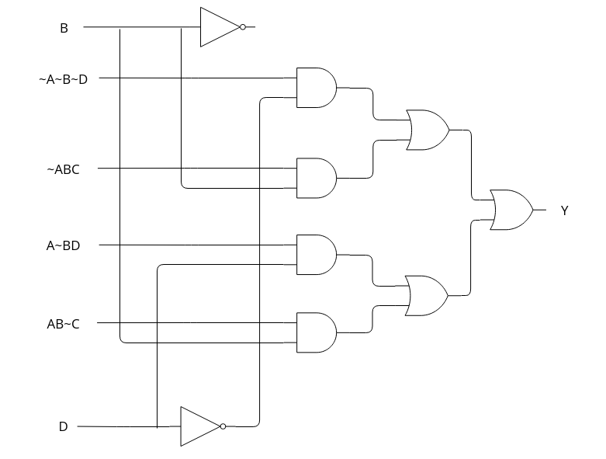

Ερώτημα 2
Ο πίνακας αληθείας του JK flip flop είναι ο εξής:

J | K | Q(t) | Q(t+1)
0 | 0 | 0 | 0
0 | 0 | 1 | 1
0 | 1 | 0 | 1
0 | 1 | 1 | 1
1 | 0 | 0 | 0
1 | 0 | 0 | 0
1 | 1 | 0 | 1
1 | 1 | 1 | 0

και ο Κ-map που προκύπτει είναι:

Q|JK | 00 | 01 | 11 | 10
0 | 0 | 1 | 1 | 0
1 | 1 | 1 | 0 | 0

και προκύπτει από τις ομαδοποιήσεις η απλοποιημένη εξίσωση Boole:

Q(t+1) = Q’ K + Q J’
η βασική λογική της αρχιτεκτονικής του σε VHDL: new_Q <= (not Q and K) or (Q and not J);

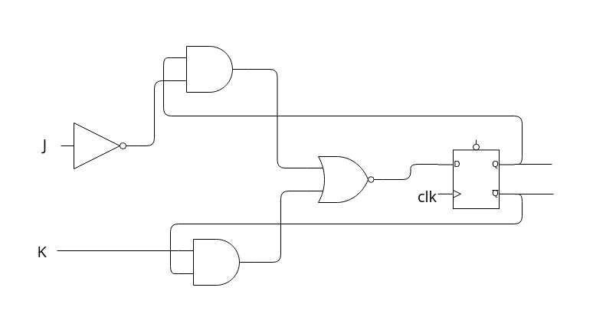
Σχεδίαση του παραπάνω JK με την χρήση D flip-flop και συνδυαστικής λογικής:

